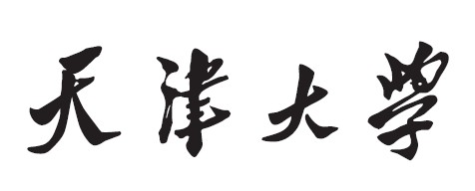



**认知导论课程第二次调研报告作业**

**认知心理学中的记忆研究**

**与人工智能中的长短时记忆网络**

**学生姓名 张铨**

**学院名称 智能与计算**

**专 业 人工智能**

**学 号 3021001526**

1. 认知心理学的记忆研究

1，信息的获得，储存，加工

认知心理学认为，外部世界的信息首先通过感觉刺激进入人们的大脑，感觉信息进入大脑后经过一系列加工过程，将感官获得的信息，转化为有组织有意义的整体。但是这加工过程并不是简单的将接收信息叠加累积，人们的大脑是依据过去的经验对输入的刺激加以编码，记忆和储存的，当人们的需要运用这些信息时，再经过大脑的检索，选择然后提取和运用，由此，我们可以看出，认知心理学的实质就在于它主张研究认知活动本身的结构和过程，并且把这些心理过程看作信息加工过程。其核心是揭示认知过程的内部心理机制，即信息是如何获得，储存，加工和使用的。

1. 信息的识别和短时储存

瞬时记忆储存的是原始的感觉信息，也就是学习者第一次从外界感受到的洁息，｝川此包称为感觉记忆二学习者对客观事物发出主观的往意并进人短时记忆系统中时，感觉信息才能得到识别，成为知觉信息。例如， " apple’这个词在学习者进行一定的联想和记忆之后，无论是女教师来念，还是男教师来念，或者是由别的学士来念，学习者都能识别出来，但是这仅仅是人脑的瞬时记忆，瞬时记忆的容量是有限的。

1. 信息的长时储存和提取

长时记忆是指将记忆的信息经过复习和反复重复之后，在头脑储存的长久的记忆、也就是说长时记忆是短时记忆反复重复到一定程度的阶段，长时记忆是学习者真正的信息库，但是并不是说当信怠进入人脑的长时记忆系统后，人就永远不会遗忘这些信息，然而学习者能否将信息深入大脑深处真正掌握知识，这和学习者在学习过程中的各种因素有关，比如学习的目的，学习者的年龄、性别、职业、爱好，以及思维方式，学习方式等等， .

1. 信息加工的控制过程

信息的输入、编码、译码、储存、提取和输出，是一个系统的加工过程，但是由什么来组织进行这个加工过程呢？ 1948 年诺伯特维纳发表著作《控制论》——关于在动物和机器中通讯的科学，发表以来，控制论的思想和方法就渗透到了几乎所有的自然科学和社会科学领域。

受该思想影响，语言学家纷纷认为人的大脑中也存在这样一个抽象的控制系统，负责对信怠加工的过程进行监视、检查、调节和控制，而大脑的控制过程本身也是学习得到的，它使人学会怎样去加工信息，怎样更有效率地学习。

从中当代认知心理学提出了元认知的概念。元认知概念简单地说是指人对自己的认知过程的认知学习者可以通过元认知来了解、检验、评沽和调整自己的认知活动。学习者在学习过程中不仅要知道学习，更要懂得如何学习，通过对认知活功的自我意识和自我调节，学习者能更有效地控制信怠的加工过程，更有效地进行学习。

二，人工智能中的长短时记忆网络

循环神经网络（Recurret Neural Network, RNN）是深度学习模型中的一种。它将时序的思想引入神经网络模型中，在序列数据分析中具有良好的表现。

长短时记忆（Log Short-Term Memory , LSTM）网络是循环神经网络的一种，于1997年提出. LSTM网络解决了梯度消失问题，在循环神经网络各种改进模型中表现较好，应用也较广泛.选用LSTM网络作为提出的市场份额预测模型主要组成部分. 一个LSTM网络单元的结构如图2所示LSTM网络及各种循环网络中，状态是从前往后单向传递的，但在某些情况中，当前时刻的状态可能和前后的状态都有关。

为解决这个问题，提出双向循环神经网络的思想，双向循环神经网络由2个单向循环的神经网络进行组合而成，每个时刻的输入同时进入2个相反方向的循环神经网络中，输出也由2个循环神经网络共同决定. 双向循环神经网络可以同关注到序列的前后状态，更好地提取时序特征. 双向LSTM网络就是将双向循环网络中的循环神经单元替换成LSTM单元。

关于LSTM，其整体结构与RNN基本完全相同，都是由多个cell串联起来，并且也有双向LSTM、深层LSTM，结构与RNN也完全相同。下面着重讲述LSTM cell结构。

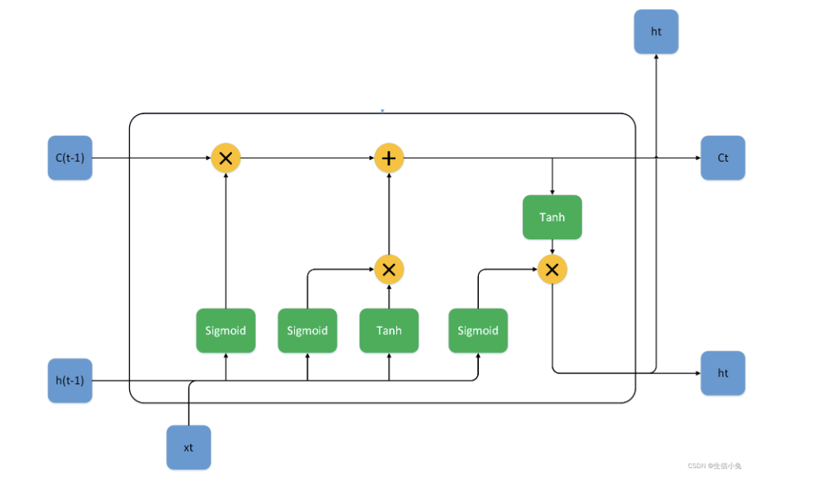

上图为一个LSTM cell的整体结构，与RNN相比，我们发现在cell直间除了之前的隐藏状态ht,还多了一个Ct，并且内部结构也相对较为复杂。对于LSTM cell，内部分为三个部分：遗忘门(也称为保持门 keep gate)、输入门(也称为更新门update gate，写入门write gate)与输出门。

三，二者的异同

由于认知神经科学和计算机科学二者相关但不是特别相关，所以LSTM和认知科学记忆研究的差距还是相当大的，尤其是在二者的**底层逻辑**上。

认知科学是由乌尔里克·奈塞尔（Ulric Neisser, 1928-2012）开创的。他是美国著名认知心理学家，在心理学史上是一位富有开拓精神的传奇人物。他在学术领域总是扮演着“边缘人”和“反叛者”的角色，从来不迎合主流，却一生都在适时把握并改变着认知研究的新方向。

奈塞尔先是在反叛行为主义主流的浪潮中，以《认知心理学》（1967）这部堪称认知心理学界“圣经”的开山之作，催生了认知心理学学科，掀起了认知革命的浪潮，并由此博得了“认知心理学之父”的雅誉。

在动机层面上，长短时记忆网络LSTM是以门结构为基础的数理运算，它并不讲究认知科学的“生态论”，而恰恰是他所贬斥的“机械论”，计算机科学不会讲究环境影响，我们管环境叫误差。即使长短时记忆网络可以做到人们所设想的效果，二者也是异大于同。

从结构逻辑上讲，长短时记忆网络把整个体系结构分为三个部分，遗忘门，输入门，输出门，遗忘门不仅负责刷新，还负责保持。认知科学的记忆研究往往把重心放在应用上，即使是最前沿的科学研究，也绕不开临床试验或者实地测试，这就是说，认知科学的记忆研究更像是一种“经验科学”，尤其是在成体系的结构中，更体现出认知科学学者对“人类大脑是否有底层逻辑系统”的质疑，而长短时记忆网络基本上就是与它完全相反的发展路径。

而且认知科学的研究方式依然是基于社会科学的方式，混沌系统下的路径探索，而不是计算机科学那种像大树生长一样的从0到1，从1到100。况且，认知科学所强调的“环境”在LSTM的门结构几乎是完全无法体现，当然你可以认为**“混沌系统在微观上表现为高精密结构，高精密结构在宏观上表现为混沌系统”，就好像一大堆NPC问题凑在一起你很难分辨这是不是NPH问题一样，**不过这就不可辩论了。

故我个人认为，长短时记忆网络和“神经网络”一样，看似是取自神经科学和脑科学的产物，**但实际上是交叉学科学者之间的互相“误解”产生的火花。就像许多理科研究者最终要到宗教中寻找灵感一样，也是一种跨领域碰撞，楞说而这到底有什么相同点，恐怕只有名字相似了。**